脂质研究的最佳拍档

Echelon 是脂质研究和脂质与蛋白质相互作用研究领域的领导者。脂质蛋白相互作用是众多的细胞信号通路中高级调控必不可少的。异常的细胞信号通路将会导致许多疾病，例如癌症，炎症，糖尿病和心血管疾病。数年来，Echelon一直是脂质研究信息，脂质信号分析和试剂技术的顶级供应商。

*高品质的合成磷脂，磷酸肌醇，鞘脂及其衍生物
*脂质与蛋白质相互作用工具
*脂质含量检测试剂盒
*脂质相关生物酶活性检测，抑制剂筛选试剂盒
*优质的样品检测服务及客户服务

脂质蛋白相互作用工具
1. Lipid Strips/Arrays

畅销产品PIP StripsTM, PIP ArraysTM:

*简单蛋白质叠加实验可以快速识别和定量脂质、蛋白质相互作用。
*包括所有八种磷酸肌醇。
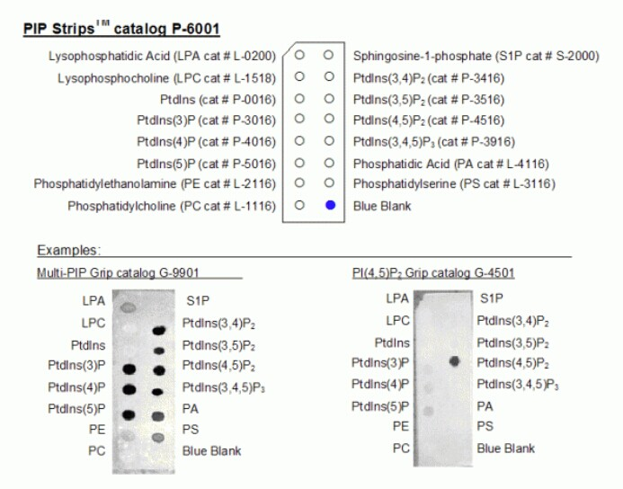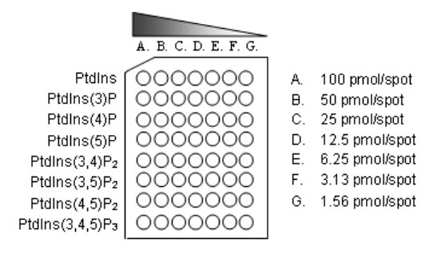
PIP Arrays, P-6100

货号及产品名称 | 描述

Strips产品，2x6 cm 疏水膜, 用于检测目的蛋白与一种或多种磷脂的相互作用。
P-6001 PIP Strips | 分别结合了100 pmol 的8种磷酸肌醇及其它7种重要磷脂。
P-6002 Membrane Lipid Strips | 分别结合了100 pmol的15种重要的细胞膜脂类。
S-6000 Sphingo Strips | 分别结合了100 pmol的15种不同的鞘脂类。

Arrays产品，4x5 cm 疏水膜, 8种磷脂 x 7个脂含量阵列, 用于检测目的蛋白与磷脂的结合灵敏度。
P-6100 PIP Arrays | 分别结合了8种磷酸肌醇，
P-6003 Membrane lipid Arrays | 分别结合了8种重要的细胞膜脂类.
S-6001 Sphingo Arrays | 分别结合了8种不同的鞘脂类。

产品套装
P-P100 PIP Pack | The PIP PACK包含脂蛋白相互作用测试、对照品、清洗包。  The PIP PACK包含5 PIP Strips and 2 Membrane Lipid Strips 用于定性, 2 PIP Arrays 用于定量, 2 支PI(4,5)P2 specific binding protein (G-4501) 用于阳性对照，和实验用塑料小盒.
备注： | 结合了磷脂的目地蛋白可以通过该蛋白自身或其亲和标记的特异性抗体来加以识别。

2. Lipid Coated Beads
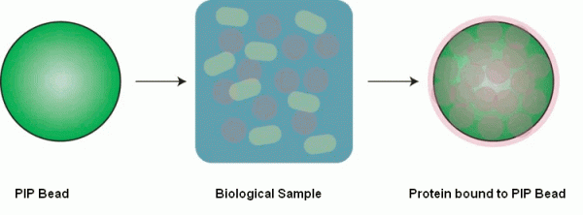

脂类包被的微粒类产品
L-6101 - LPA Beads | P-B0PE- PE Beads
S-6100 - Sphingosine Beads | P-B0PC- PC Bead
S-6110 - S1P Beads | P-B0PS- PS Beads
Q-B0145 - Ins(1,4,5)P3 Beads | P-B0SM - Sphingomyelin Beads
Q-B1345 - Ins(1,3,4,5)P4 Beads | P-BC1P- C1P Beads
P-B0PA- PA Beads | P-BCer - Ceramide Beads
P-BLBPA - LBPA Beads | P-BCLP- Cardiolipin Beads

P-BPEth- PEth Beads
PIP Beads Sample Pack P-B00S | P-B000 - Control Beads  P-B001 - PtdIns PIP Beads  P-B003a - PI(3)P PIP Beads  P-B004a - PI(4)P PIP Beads  P-B005a - PI(5)P PIP Beads  P-B034a - PI(3,4)P2 PIP Beads  P-B035a - PI(3,5)P2 PIP Beads  P-B045a - PI(4,5)P2 PIP Beads  P-B345a - PI(3,4,5)P3 PIP Beads
Multiplex Lipid Beads, # P-FB01 | 多种磷脂包被的荧光微粒, 与流式细胞仪配套使用

3. Lipid Coated Plates

H-6200
H-6300
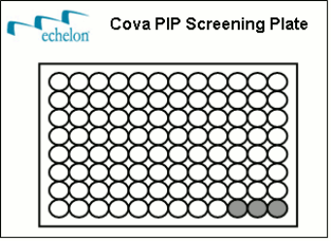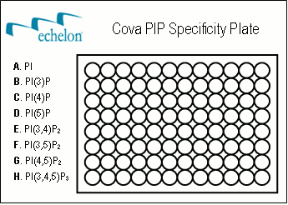
H-6500
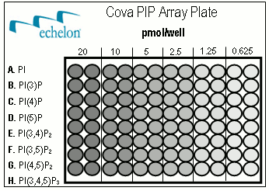
4. PolyPIPosomes
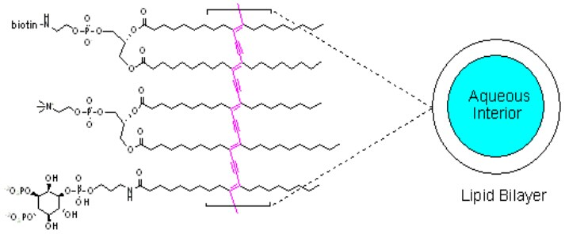
PolyPIPosomes是聚合脂质体，比传统的脂质体稳定性更强（4°C 6个月以上）。
PolyPIPosomes上的生物素（Biotin）标记有多种用途：可将PolyPIPosomes 固相化到Streptavidin 微粒上进行实验；可用Streptavidin－HRP 来检测结合了蛋白或抗体的特定PolyPIPosomes; 可用荧光标记了的Streptavidin来检测结合了蛋白或抗体的特定PolyPIPosomes.

5. PIP Mass ELISA Assays
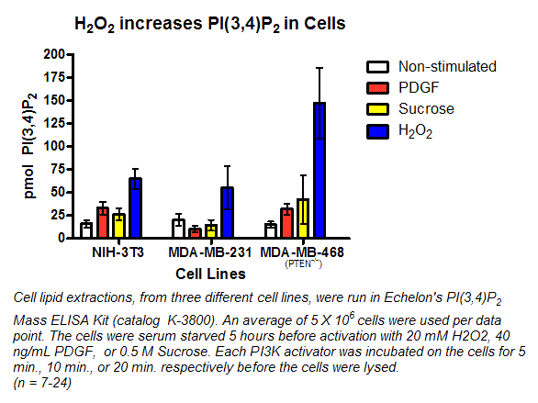
货号及产品名称 | 描述
K-2500s PIP3 Mass ELISA | 检测细胞中PI(3,4,5)P3 (PIP3)含量通过竞争性ELISA检测法。
K-3300 PI(3)P Mass ELISA | 检测细胞中 PI(3)P 含量通过竞争性ELISA检测法。
K-3800 PI(3,4)P2 Mass ELISA | 检测细胞中 PI(3,4)P2 含量通过竞争性ELISA检测法。
K-4000E PI(4)P Mass ELISA | 检测细胞中PI(4)P 含量通过竞争性ELISA检测法。
K-4500 PI(4,5)P2 Mass ELISA | 检测细胞中PI(4,5)P2 含量通过竞争性ELISA检测法。

脂质，抗体和酶：
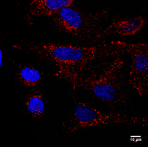
脂质及相关化合物
.多种碳链结构的不同磷脂, 溶血磷脂, PIPs, 鞘脂(S-####)及其它脂质(L-####).
.各种IPs (Q-####), 异戊二烯衍生物, MEP途径及血红素途径上的相关化合物.
.各种荧光标记, 生物素（Biotin）标记的PIPs及IPs.
.可穿透细胞的PIPs (Shuttle PIP kits), IPs (Q-M####)

抗体及识别蛋白
.抗PIP抗体.... (Z-####)
.带亲和标记的PIP识别蛋白(G-####)
.实现PIP在细胞，组织及其它实验中的可视或可检测化

与脂质相关的酶及抑制剂
.高活性生物酶: PI3K, PTEN, SHIP2, SphK, ATX, S1P Lyase, hLPLA2, INPP4A
.各种拮抗剂及酶抑制剂
生物标记类产品：

Echelon 生化实验法优势：
*非放射性，大多为竞争性的
*比传统方法更便捷
*有适合快速药物筛选（HTS）的均相实验法
